ESCUELA COMERCIAL CAMARA DE COMERCIO
CHIAPAS #81
MATERIA: Mercadotecnia  Grupo: F53  Alumno(a) | TEMA: Etiqueta CLASE: 43-44  PROFESORA: Esmeralda Palapa Sánchez  FECHA: 11 de Octubre
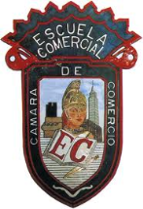

CLASE PREPARADA

OBJETIVO: El alumno identificará la diversidad de etiquetas que puede tener un producto y la importancia de la misma
INSTRUCCIONES: Analiza la información subraya lo más importante y realizar un cuadro sinóptico e ilustrar su apunte
DESARROLLO:
Definición de Etiqueta para fines de marketing:
La etiqueta es una parte importante del producto que puede estar visible en el empaque y/o adherida al producto mismo y cuya finalidad es la de brindarle al cliente útil información que le permita en primer lugar, identificar el producto mediante su nombre, marca y diseño; y en segundo lugar, conocer sus características (ingredientes, componentes, peso, tamaño...), indicaciones para su uso o conservación, precauciones, nombre del fabricante, procedencia, fecha de fabricación y de vencimiento, entre otros datos de interés que dependen de las leyes o normativas vigentes para cada industria o sector.

Tipos de Etiquetas: Las más comunes
- Etiquetas Persuasivas: Aquellas que se centran en un tema o logotipo promocional, y la información al cliente es secundaria. En este tipo de etiquetas suelen incluirse declaraciones promocionales como: nuevo, mejorado, super; las cuales, a criterio de los mencionados autores, ya no resultan muy persuasivas porque los consumidores se saturaron con la "novedad"

- Etiquetas Informativas: Diseñadas con objeto de ayudar a los consumidores a que seleccionen adecuadamente los productos y a reducir su disonancia cognoscitiva después de la compra.
Un aspecto a señalar es que un producto o el empaque de un producto puede incluir ambas formas de etiquetas (persuasiva e informativa), por ejemplo, como el caso de los cereales, que en la parte frontal suelen incluir una etiqueta persuasiva (el logotipo y frases promocionales) y en los costados, una etiqueta informativa (con información nutricional, ingredientes, forma de preparación, etc...).
Para Stanton, Etzel y Walker, hay tres clases principales de etiquetas
- Etiqueta de Marca: Es sencillamente la etiqueta sola aplicada al producto o al empaque . Por ejemplo, la etiqueta de una prenda de vestir.
- Etiqueta Descriptiva: Es la que da información objetiva acerca del uso del producto, su hechura, cuidado, desempeño u otras características pertinentes Por ejemplo, la etiqueta de productos nutricionales y medicamentos.
- Etiqueta de Grado: Identifica la calidad juzgada del producto mediante una letra, un número o una palabra. Por ejemplo, los duraznos enlatados tienen etiquetas de grados A, B o C y el maíz y el trigo ostentan etiquetas de grados 1 y 2
Según Fisher y Espejo, la etiqueta se clasifica en:
4.- Etiqueta obligatoria: Es uno de los medios de que disponen los gobiernos para proteger al consumidor en lo concerniente a a salud y seguridad; se le protege de los informes engañosos y se garantiza una información precisa que permita una elección racional entre los productos cada vez más numerosos y complejos que se ofrecen.
5.-Etiqueta no obligatoria: Tiene dos categorías:
  - Etiqueta sistemática: Informa sobre la composición y las propiedades de los productos.
  - Etiqueta concebida y aplicada por los productores y vendedores: La mayor parte de las etiquetas no obligatorias entran en ésta categoría ya que describen el contenido en forma total o parcial.

Clasificación general de cinco tipos de etiquetas:
- Etiquetas descriptivas o informativas: A mi entender, las más completas e ideales para una gran variedad de productos (alimentos, medicamentos, productos electrónicos, muebles, etc...) porque brindan información que es de utilidad para el cliente (nombre o marca, componentes o ingredientes, recomendaciones de uso, precauciones, fecha de fabricación y de vencimiento, procedencia, fabricante, etc...) y también, porque este tipo de etiquetas son las que generalmente cumplen con las leyes, normativas o regulaciones para cada industria o sector (cuando siguen el formato establecido).
- Etiquetas promocionales: Considero que este tipo de etiqueta ya solo debe utilizarse junto a las etiquetas descriptivas o informativas (como sucede con diversos cereales en caja). Es decir, que este tipo de etiqueta debe utilizarse para captar la atención del público meta con llamativos diseños y frases promocionales que "capten la atención" (por ejemplo, "el cereal que contiene 20 vitaminas..." o "el cereal con la menor cantidad de calorías...") y en los espacios secundarios del empaque, se debe incluir una etiqueta descriptiva o informativa que incluya datos que sean de utilidad para el cliente.
- Etiquetas de marca: Aquellas que por el hecho de incluir solo el nombre o la marca son ideales para ir adheridas al producto mismo, como sucede en el caso de las etiquetas de prendas de vestir.
- Etiquetas de grado: Un tipo especial de etiqueta que identifica la calidad juzgada del producto mediante una letra, un número o una palabra.
- Etiquetas obligatorias y no obligatorias: Estos dos tipos de etiquetas dependen de que existan o no leyes o regulaciones vigentes para cada industria o sector. En el caso de las obligatorias, el fabricante o distribuidor debe cumplir a cabalidad con las normativas vigentes, caso contrario, se expone a multas y sanciones que además de afectar su economía dañan su imagen ante el público meta. En el caso de las no obligatorias, cabe señalar que ésa situación no es razón o justificativo para no brindar u ocultar información al cliente, o peor aún, para engañarlo con información falsa; por el contrario, el fabricante o distribuidor debe aprovechar esa situación para de forma libre y voluntaria brindar información útil y de valor a sus clientes, lo cual, repercutirá favorablemente en su imagen como empresa.

Cuestionamiento
1.- De acuerdo a las diversas clasificaciones de etiqueta ¿Cuál considera que es la más viable y por qué?

2.- Diferencia entre etiqueta obligatoria y etiqueta no obligatoria?

3.- ¿Qué contiene la etiqueta informativa?

4.- ¿Por qué son importantes las etiquetas promocionales?

5- ¿En qué consiste la etiqueta persuasiva?

6.- Define etiqueta

ESCUELA COMERCIAL CAMARA DE COMERCIO
CHIAPAS #81

CASO PRÄCTICO

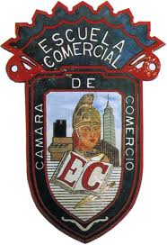

MATERIA: Mercadotecnia  Grupo: F53  Alumno(a) | TEMA: Etiqueta  CLASE: 43- 44  PROFESORA: Esmeralda Palapa Sánchez  FECHA: 11 de octubre
OBJETIVO: Detectar los diversos tipos de etiqueta
INTRODUCCION
La etiqueta es una parte importante del producto que puede estar visible en el empaque y/o adherida al producto mismo y cuya finalidad es la de brindarle al cliente útil información que le permita en primer lugar, identificar el producto mediante su nombre, marca y diseño; y en segundo lugar, conocer sus características (ingredientes, componentes, peso, tamaño...), indicaciones para su uso o conservación, precauciones, nombre del fabricante, procedencia, fecha de fabricación y de vencimiento, entre otros datos de interés que dependen de las leyes o normativas vigentes para cada industria o sector.
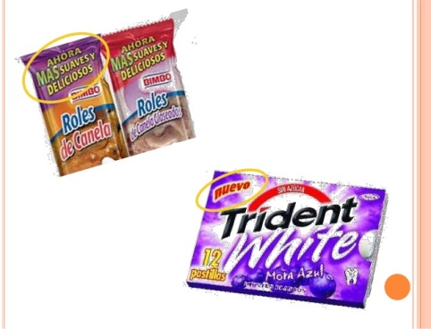
PLANTAMIENTO DEL PROBLEMA
Identifica el tipo de etiqueta de cada imagen, justificando tu respuesta
SOLUCIÓN DEL PROBLEMA

_____________________________________
_____________________________________
_____________________________________

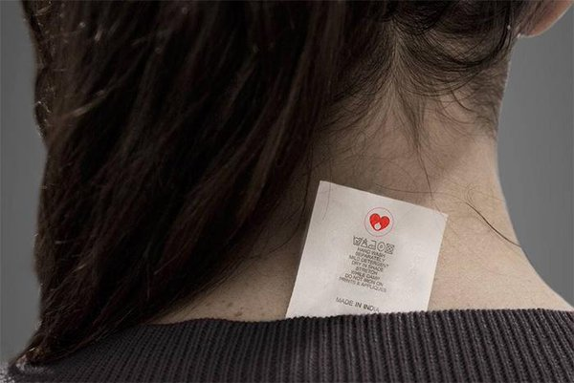
_________________________________________
_________________________________________
ESCUELA COMERCIAL CAMARA DE COMERCIO

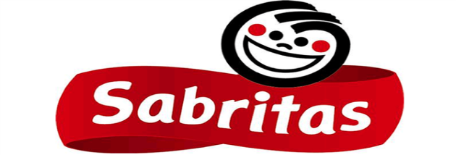___________________________________

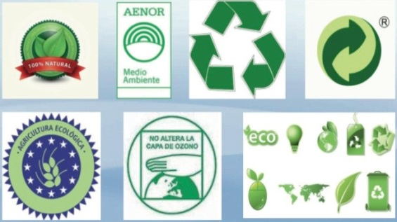
________________________________________
________________________________________
________________________________________

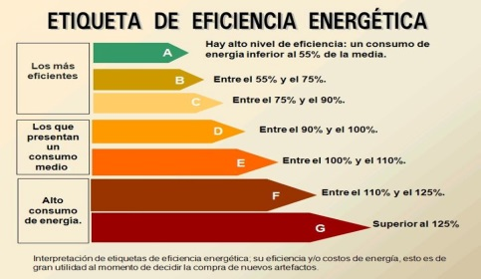
_______________________________________
________________________________________
________________________________________

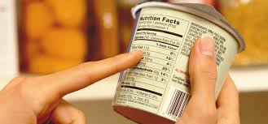
_____________________________________________
_____________________________________________
_____________________________________________

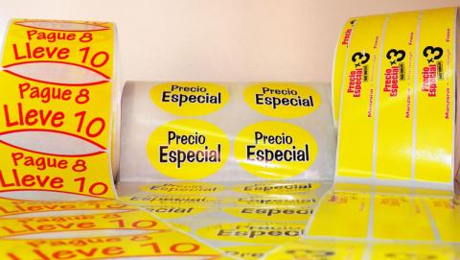
___________________________________________________
ESCUELA COMERCIAL CAMARA DE COMERCIO
CHIAPAS #81

TAREA

MATERIA: MERCADOTENCIA  Grupo: F53 A  Alumno(a) | TEMA: ETIQUETA  CLASE: 43-44  PROFESORA: Esmeralda Palapa Sánchez  FECHA: 11 de OCTUBRE
OBJETIVO: Identificar los diversos tipos de etiqueta
INTRODUCCIÓN
- Existen una diversidad de etiquetas las más comunes son: Las etiquetas persuasivas y las informativas.
Más sin embargo existen varios autores que consideran diversos tipos de etiquetas.
- Para Stanton, Etzel y Walker, hay tres clases principales de etiquetas Etiqueta de Marca, Etiqueta Descriptiva,Etiqueta de Grado
- Según Fisher y Espejo, la etiqueta se clasifica en Etiqueta obligatoria, Etiqueta no obligatoria:

PROBLEMÁTICA
Dada la diversidad de etiquetas, el alumno deberá identificarlas a través de imágenes explicando las características de cada una de ellas

SOLUCIÓN DEL PROBLEMA

ESCUELA COMERCIAL CAMARA DE COMERCIO
CHIAPAS #81

CLASE PREPARADA

MATERIA: MERCADOTENCIA  Grupo: F53 A  Alumno(a) | TEMA: Empaque  CLASE: 45-46  PROFESORA: Esmeralda Palapa Sánchez  FECHA: 12 de OCTUBRE

OBJETIVO: El alumno comprenderá la importancia que tiene el empaque hacia el consumidor
INSTRUCIONES: Realiza un cuadro mental del apunte
Se define como cualquier material que encierra un artículo con o sin envase, con el fin de preservarlo y facilitar su entrega al consumidor. Para diseñar el empaque apropiado para el producto es necesario seguir el proceso del producto, desde que se crea hasta que se consume, por lo tanto, se debe buscar en el empaque que más se acomode a su funcionalidad. El problema al que se enfrenta la industria del empaque es crear un empaque lo más óptimo posible para cada producto; por lo que es una preocupación constante de los diseñadores cumplir con la función de protección de los sobres, objetos y productos, así como ser un vendedor silencioso en el anaquel de venta.

PROPÓSITO E IMPORTANCIA DEL EMPAQUE
El empaque tiene por objeto cumplir con algunas funciones de gran importancia:
1. Proteger el producto en su camino hacia el consumidor.
2. Brindar protección después de comprar el producto.
3. Aumenta la aceptación del producto entre los intermediarios.

ESTRATEGIAS DE EMPAQUE
Para administrar el empaque de un producto, es preciso que los ejecutivos adopten las decisiones estratégicas que a continuación se explican.

1. Empaque de línea de productos.
Una compañía decidirá si crea una semejanza de familia cuando empaca productos conexos. En el empaque de familia se emplean paquetes muy parecidos para que todos los productos o bien los empaques tengan una característica común y claramente perceptible. Campbell Soup, por ejemplo, utiliza prácticamente el mismo empaque para todas sus sopas condensadas.

2. Empaque múltiple.
Durante muchos años ha existido una tendencia al empaque múltiple, práctica que consiste en poner varias unidades en un mismo producto dentro de un contenedor. Ejemplos, los aceites, las pelotas de golf, las barritas Marinela, los paquetines Gamesa, etc.

3. Cambio de empaque.
Regularmente las compañías permanecen con los diseños de sus empaques, por lo menos, a menos que se presente algún problema o diferencia en el mismo. Sin embargo, en la actualidad y debido a la gran competencia existente, tanto las estrategias como las tácticas de empaque son revisadas anualmente junto con el resto de la mezcla de la mkt.

Críticas contra el empaque.
Hoy el empaque se encuentra en el centro de atención del público, principalmente a causa de los problemas ambientales. Las críticas más comunes son:

-  El empaque es engañoso.
-  El empaque resulta demasiado caro.
-  El empaque acaba con los recursos naturales.

Algunas formas de empaque de plástico y de latas en aerosol son peligrosas para la salud, el empaque usado y desechado agrava el problema de desperdicios sólidos.

Reglamentación del empaque Al igual que el marco jurídico que se presenta en cualquiera de los otros elementos del producto, la reglamentación que debe llevar el envase o empaque es el siguiente:

• Nombre de la empresa.
• Lugar de origen
• Dirección de la empresa.
• Población.
• Contenido.
• Deberá estar regido por el código sanitario correspondiente donde se estipule la forma de presentación del envase o empaque.
• Fecha de fabricación y caducidad (o de ambas, según sea el producto.

Es importante que los exportadores conozcan las normas de empacado que rigen en los países a donde ellos pretenden enviar sus productos.

Cuestionamiento
1.- ¿En qué momento se realiza el cambio de empaque?
2.- ¿Cuáles son las críticas más comunes para los empaques?
3.- En lista la reglamentación que tiene que tener un empaque
4.- Da cinco ejemplos de empaques múltiples
5.- ¿Cuál es el propósito del empaque y su importancia?
6.- Menciona la estrategia del empaque

ESCUELA COMERCIAL CAMARA DE COMERCIO
CHIAPAS #81

CASO PRÁCTICO

MATERIA: MERCADOTENCIA  Grupo: F53 A  Alumno(a) | TEMA: Empaque  CLASE: 44-45  PROFESORA: Esmeralda Palapa Sánchez  FECHA: 12 de OCTUBRE
OBJETIVO: Identificar la diversidad de empaques que se presentan al consumidor
INTRODUCCIÓN
El empaque se define como cualquier material que encierra un artículo con o sin envase, con el fin de preservarlo y facilitar su entrega al consumidor. Para diseñar el empaque apropiado para el producto es necesario seguir el proceso del producto, desde que se crea hasta que se consume, por lo tanto, se debe buscar en el empaque que más se acomode a su funcionalidad. El problema al que se enfrenta la industria del empaque es crear un empaque lo más óptimo posible para cada producto; por lo que es una preocupación constante de los diseñadores cumplir con la función de protección de los sobres, objetos y productos, así como ser un vendedor silencioso en el anaquel de venta.
PROBLEMÁTICA
La marca San Rafael se considera que tiene buena percepción pero está perdiendo el mercado de:
    - Consumidoras jóvenes
    - Imagen Delicatessen

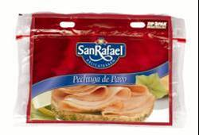
Por tal motivo usted deberá establecer un diseño innovador para atraer a las consumidoras jóvenes así como una nueva imagen Delicatessen para personas más sofisticadas.
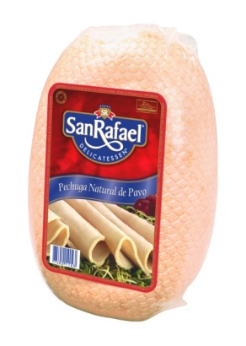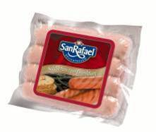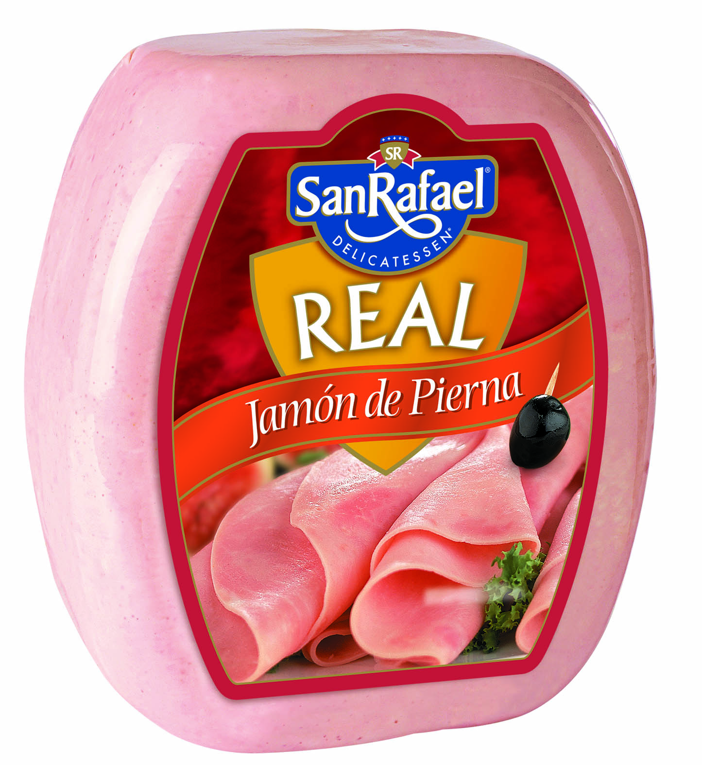

SOLUCIÓN DEL PROBLEMA:

ESCUELA COMERCIAL CAMARA DE COMERCIO
CHIAPAS #81

TAREA

MATERIA: MERCADOTENCIA  Grupo: F53 A  Alumno(a) | TEMA: Empaque  CLASE: 44-45  PROFESORA: Esmeralda Palapa Sánchez  FECHA: 12 de OCTUBRE
OBJETIVO: Identificar la diversidad de empaques que se presentan al consumidor
INTRODUCCIÓN
El empaque se define como cualquier material que encierra un artículo con o sin envase, con el fin de preservarlo y facilitar su entrega al consumidor. Para diseñar el empaque apropiado para el producto es necesario seguir el proceso del producto, desde que se crea hasta que se consume, por lo tanto, se debe buscar en el empaque que más se acomode a su funcionalidad. El problema al que se enfrenta la industria del empaque es crear un empaque lo más óptimo posible para cada producto; por lo que es una preocupación constante de los diseñadores cumplir con la función de protección de los sobres, objetos y productos, así como ser un vendedor silencioso en el anaquel de venta.

DESARROLLO
Recortar cinco etiquetas de Empaque de línea de productos y cinco de Empaque múltiple. Explicando el porqué de cada imagen

